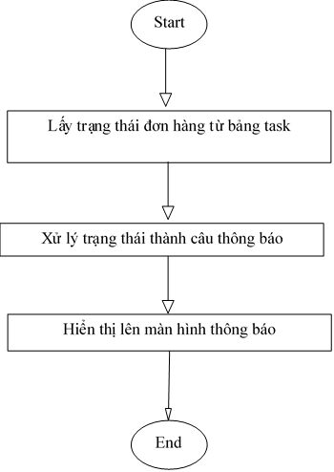

Lấy trạng thái đơn hàng từ bảng task

Hiển thị lên màn hình thông báo

Xử lý trạng thái thành câu thông báo

Lấy id receipt bằng idOrder

Hiển thị nội dung hóa đơn lên màn hình

Lấy thông tin hóa đơn thông qua idReceipt